*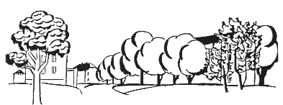Valle Borettslag, Vallefaret 11, 0663 Oslo, E-mail: vallefaret@gmail.com*

**VARMEKABLER**

Valle borettslag har fått flere henvendelser fra beboere som sier at varmekablene på badet har gått i stykker. Det er cirka 10 år siden badene ble pusset opp, så reklamasjonsretten på fem år er utgått. Styret i borettslaget ønsker allikevel å kartlegge hvor mange som har hatt brudd på varmekablene og hva som er gjort med dette. Dette gjør vi for å få en oversikt over problemet.

Vi ber om at du/dere som har hatt brudd på kablene, eller på annen måte har hatt problemer med varmekablene, svarer på spørsmålene under. Dersom du/dere ikke har hatt noen problemer trenger du ikke svare på spørsmålene.

Elektronisk versjon av skjemaet ligger på våre hjemmesider: [www.vallefaret.no](http://www.vallefaret.no). Last ned denne, fyll den ut og send den til [vallefaret@gmail.com](mailto:vallefaret@gmail.com). Du kan også legge skjemaet i vår postkasse utenfor Vallefaret 11. Vi ber om å få tilbakemelding innen søndag 4. oktober.

Fyll ut følgende punkter:

Navn og adresse: ______________________________________________________________________

Jeg har hatt følgende problem med varmekablene på badet (beskriv problemet):

_____________________________________________________________________________________

_____________________________________________________________________________________

_____________________________________________________________________________________

Når oppsto problemer (gjerne måned og år): ____________________

Er dette utbedret? JA_______ (sett kryss) NEI_______ (sett kryss)

Hvis ja:

Hvem utbedret dette? __________________________________________________________________

Hvem betalte for utbedringen? _______________________________(reklamasjon, forsikring, betalte selv, andre?)

Styret i Valle borettslag